[跟着刚哥学习Spring框架--创建HelloWorld项目（一）](https://www.cnblogs.com/hzg110/p/6760653.html)

**1、Spring框架简介**

**https://images2015.cnblogs.com/blog/31127/201704/31127-20170425100954444-530559742.png**

Spring是一个开源框架，Spring是在2003年兴起的一个轻量级的开源框架，由Rod johnson创建。主要对JavaBean的生命周期进行管理的轻量级框架，Spring给JavaEE带来了春天。

**2、Spring框架特点**

√ **轻量级**：不是说他的文件大小很小，指的Spring是非侵入性。  
　 知识点：轻量级框架和重量级框架的区别  
　　　　　 轻量级和重量级的框架是以启动程序所需要的资源所决定，比如EJB在启动程序的时候需要消耗大量的资源，内存和CPU，所以是重量级。  
√ **依赖注入**：IOC（DI）和面向切面编程：AOP  
√ **容器**：Spring是一个容器，因为它包含并且管理应用对象的生命周期  
√ **框架**：Spring实现了使用简单的组件配置组合成一个复杂的应用。  
√ **一站式**：在IOC和AOP的基础上可以整合各种企业应用的开源框架和优秀的第三方类库

**3、Spring架构**

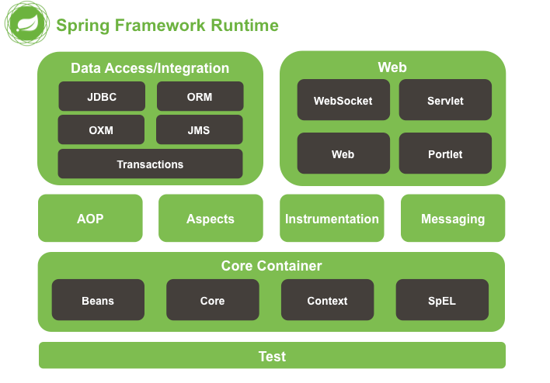

**Test**：Spring支持Junit单元测试  
**Core Container（核心容器）**：里面能看到有4个核心的内容，也就是如果需要使用Spring，这4个jar包是绝对不能少的。  
　　① spring-beans-4.3.6.RELEASE.jar （Beans）：Bean工厂，创建对象  
　　② spring-core-4.3.6.RELEASE.jar （Core）：核心的基础  
　　③ spring-context-4.3.6.RELEASE.jar（Context）：上下文ApplicationContext  
　　④ spring-expression-4.3.6.RELEASE.jar（SpEL：Spring的EL表达式）  
　　知识点：还有一个jar包也是必须的，因为Spring使用了它  
　　⑤ commons-logging-1.2.jar  
**AOP**：面向切面编程  
**Transactions**：声明式事务  
**ORM、JDBC**：可以整合hibernate和mybatis  
**Web、Servlet**：可以整合Stucus2和Spring MVC

**4、创建一个HelloWorld项目（博客园最纯净、最简单版本）**

下载spring的jar包：<http://repo.spring.io/release/org/springframework/spring>

为了更好的理解Spring的jar包依赖，我们不用maven创建。我们也不用web.xml文件来初始化加载spring容器，完全原始打造。主要目的就是为了理解一下最纯净最简单的spring项目是什么样子的。

**①、首先创建引入jar包，上面5个jar包进入即可**

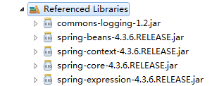

看到了吗？5个jar就可以创建了。是创建helloworld的最小基本单元了。再少就不能运行了。

**②、创建一个HelloWorld.class**

[复制代码](javascript:void(0);)

1 public class HelloWorld {

2 private String name;

3 public void setName(String name) {

4 System.out.println("调用了设置属性");

5 this.name = name;

6 }

7 public HelloWorld(){

8 System.out.println("初始化构造器");

9 }

10 public void hello(){

11 System.out.println("Hello: " + name);

12 }

13 }

[复制代码](javascript:void(0);)

**③ 创建一个Spring的配置文件applicationContext.xml**

1 <bean id="helloworld" class="HelloWorld">

2 <property name="name" value="Spring"></property>

3 </bean>

**④ 创建一个Main.class（主函数入口）**

[复制代码](javascript:void(0);)

1 public static void main(String[] args) {

2 //1、创建Spring的IOC容器的对象

3 ApplicationContext ctx = new ClassPathXmlApplicationContext("applicationContext.xml");

4 //2、从IOC的容器中获取Bean的实例

5 HelloWorld helloWorld = (HelloWorld) ctx.getBean("helloworld");

6 //3、调用hello方法

7 helloWorld.hello();

8 }

[复制代码](javascript:void(0);)

输出结果：  
　　初始化构造器  
　　调用了设置属性  
　　Hello: Spring

**思考一下**，如果上面main里的方法我把获取Bean的实例和调用hello方法的都注释掉（即把2和3的全注释掉），那么结果应该是什么？  
输出结果：  
　　初始化构造器  
　　调用了设置属性

**说明了在创建SpringIOC容器的时候，就已经对类进行了实例化并对属性进行了赋值**

**---------------------------------------------------------------------------------**